تمارين المحاسبة الإدارية (1)
التمرين الأول : افترضي أن إحدى الشركات الصناعية قد تلقت عرضاً من أحد الموردين لتوريد أحد مكونات المنتج الذي تقوم الشركة بتصنيعه حالياً داخل الشركة ، وقد عرض المورد توريد هذا الجزء بمبلغ 20 ريال للقطعة الواحدة . وفيما يلي البيانات الخاصة بتكاليف تصنيع نفس القطعة من الشركة:
ت. إنتاج 1500 قطعة في السنة | تكلفة الوحدة | بيان
90000  120000  15000  75000  150000 | 6  8  1  5  10 | مواد مباشرة  أجور مباشرة  ت ص س غ  ت ص س ث خاصة  ت ص س ث عامة

فإذا علمتِ أن التكاليف الصناعية غير المباشرة الثابتة الخاصة تتكون من : 40% مرتبات مشرفين يمكن تجنبها ، 60% استهلاك آلات خاصة بتصنيع هذه القطعة.
المطلوب:
1- بفرض انه لا توجد فرصة لاستخدام بديل للآلات حالياً في إنتاج هذه القطعة ، فهل تنصحين بقبول عرض المورد الخارجي ؟ ولماذا ؟
2- بفرض أنه توجد فرصة استخدام بديلة للآلات المستخدمة حالياً في استخدام هذه القطعة ، تحقق أرباحاً قدرها 65000 ريال ، فهل تنصحين بقبول عرض المورد الخارجي؟ ولماذا؟

التمرين الثاني: أعطيتِ البيانات التالية عن شهر رجب لإحدى الشركات الصناعية والتي تنتج وتبيع 3 منتجات :
البيان | منتج أ | منتج ب | منتج ج
سعر بيع الوحدة | 40 | 60 | 90
ت.غ للوحدة | 24 | 30 | 36
حجم المبيعات للشهر | 2000 | 1000 | 5000

فإذا علمت أن إجمالي التكاليف الثابتة للشركة 270,000 ريال شهريا.. المطلوب :
- إعداد قائمة الدخل للشركة لشهر رجب.
- احسبي مبيعات التعادل بالحجم والقيمة لهذا الشهر.
- افترضي أن الشركة ترغب في تحقيق ربح بمقدار 70,000 ريال للشهر التالي، فما هو حجم المبيعات المطلوبة (بالوحدات والريالات) لتحقيق هذا الربح المستهدف؟

التمرين الثالث: منشأة السعادة تملك مصنعين ( أ ، ب ) وكل مصنع يقوم بإنتاج منتج معين وفيما يلي البيانات الخاصة بكل مصنع:
البيان | مصنع أ | مصنع ب
المبيعات المخططة ( ريال) | 300,000 | 400,000
ت ثابتة | 120,000 | 100,000
ت. متغيرة | 120,000 | 200,000
نسبة المزج | 45% | 55%

فإذا علمتِ أن التكلفة الثابتة للمركز الرئيسي بلغت 440,000 ريال ، المطلوب :
- تحديد التعادل الفرعي بالريالات لكل مصنع على حدة .
- تحديد التعادل بالريالات للمنشأة ككل ( المركز الرئيسي)
- تحديد التعادل لمصانع المنشأة بالريالات.

تمنياتي لكِ بالتوفيق ..
سلوى الداود

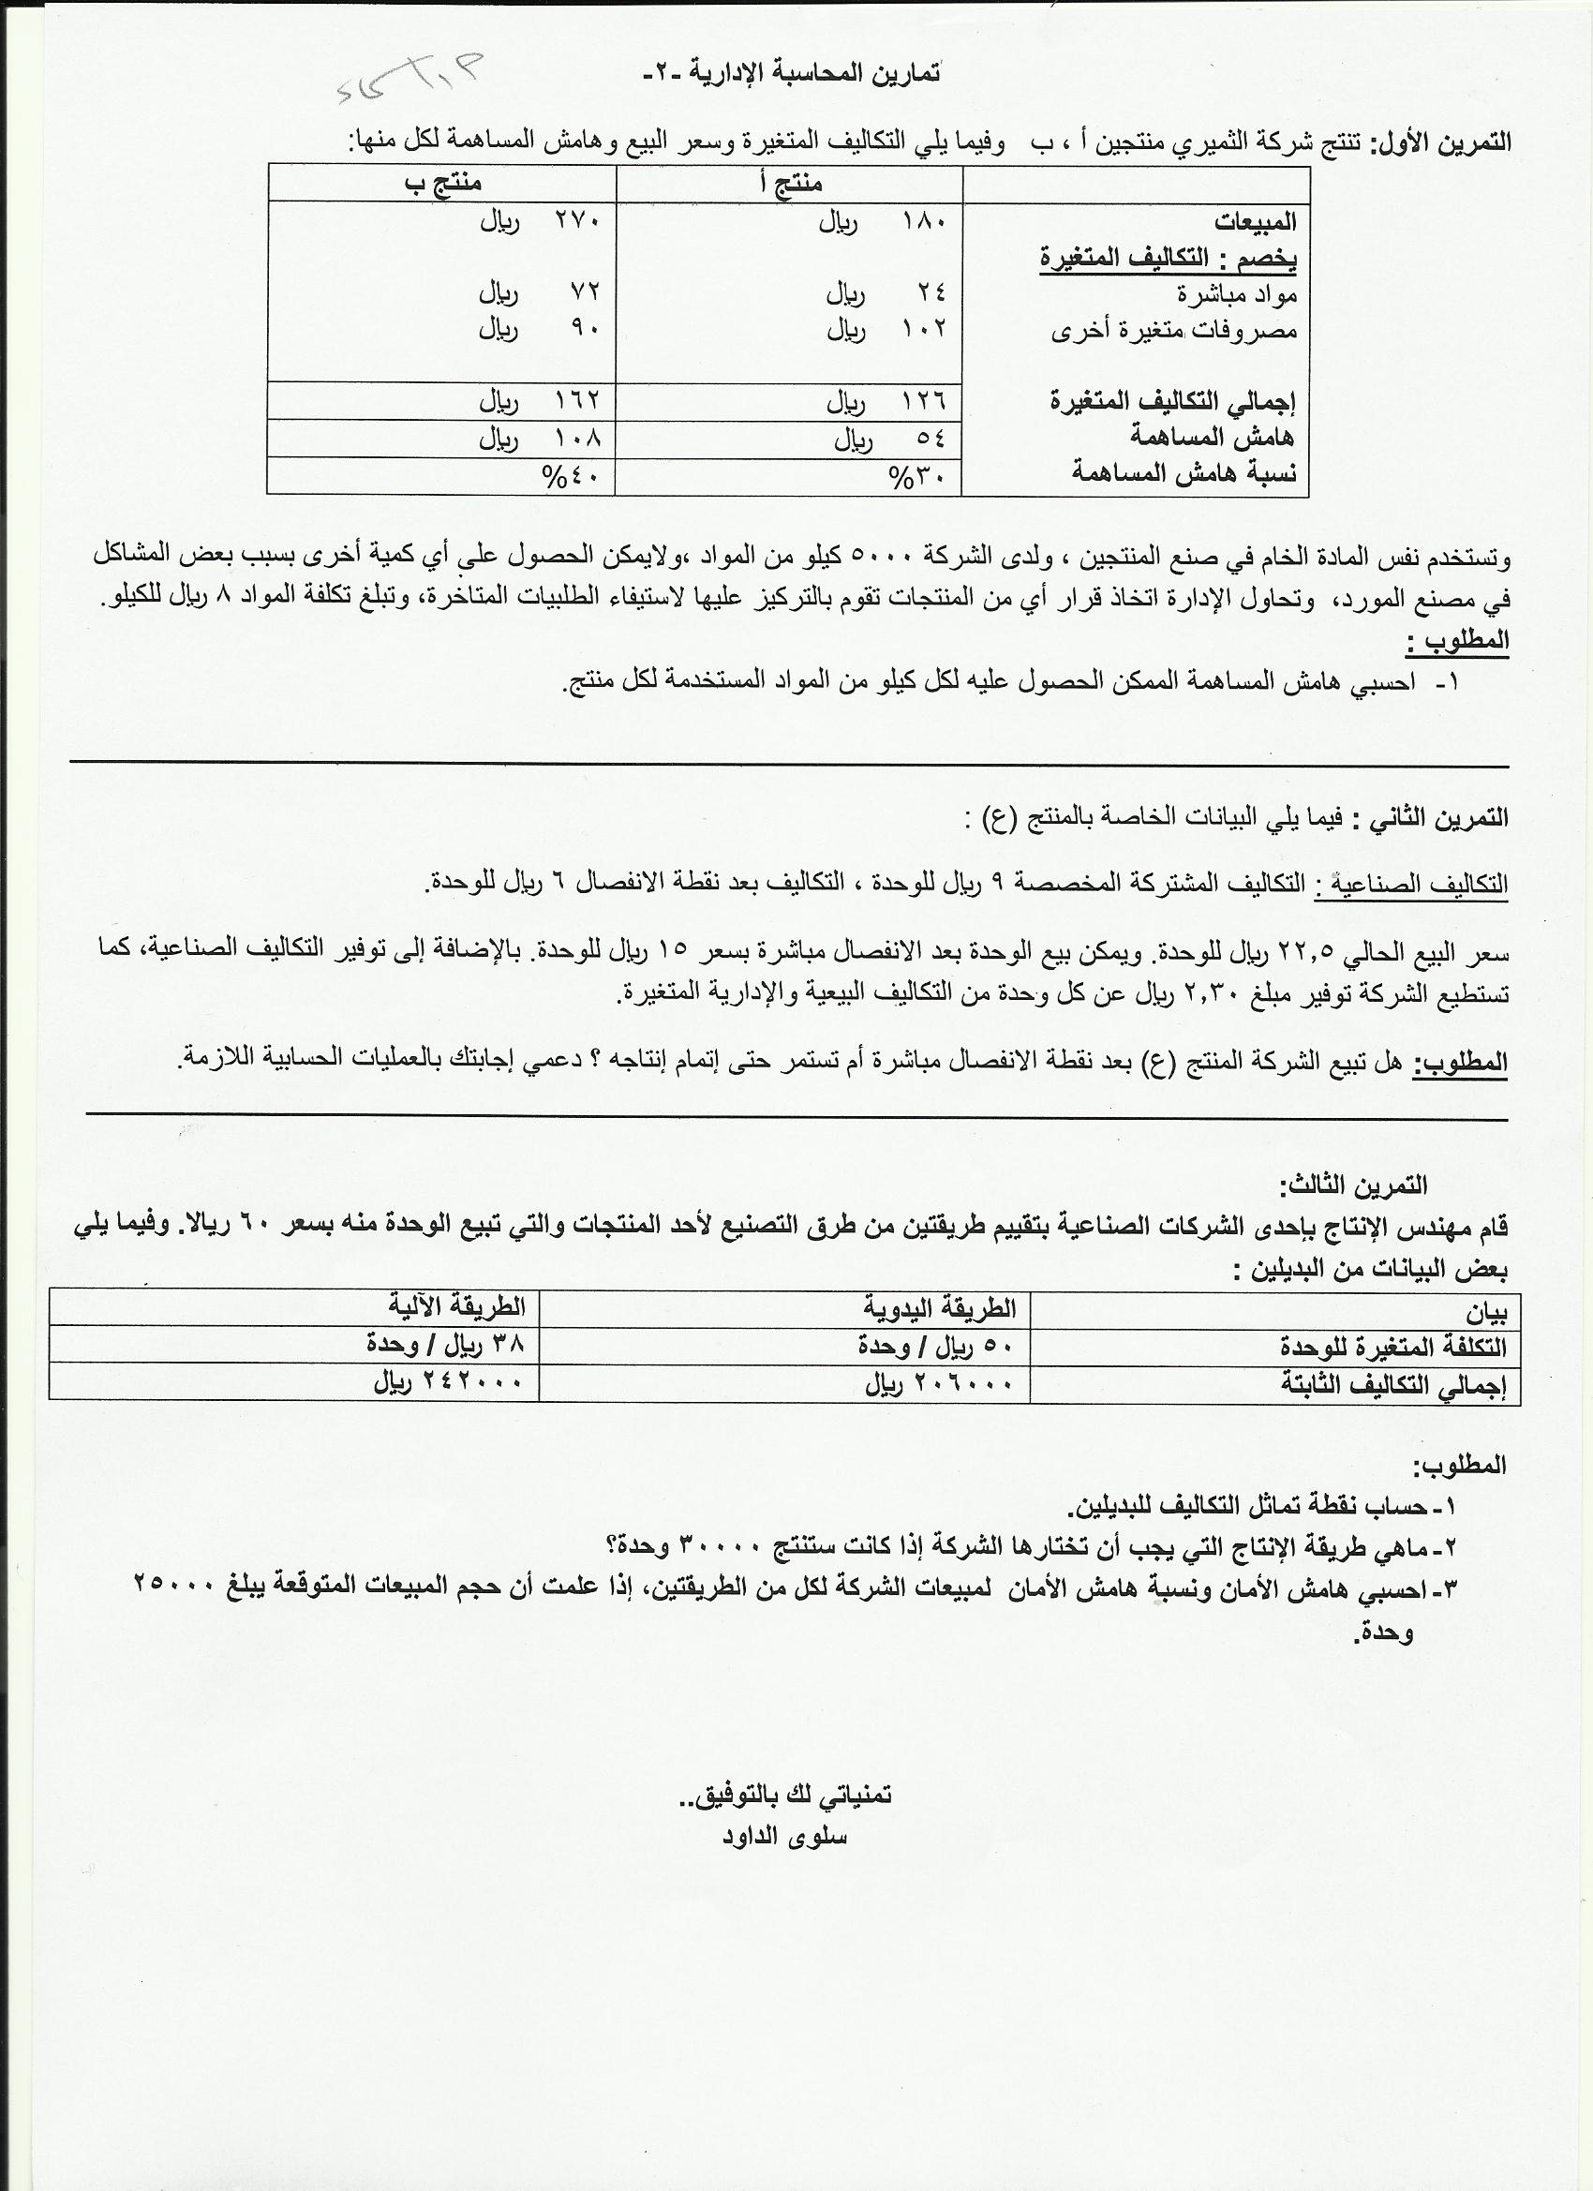
- أي الطلبيات التي توصين أن تنفذها الشركة في الأسابيع التالية ، أوامر المنتج (أ) أو (ب) ؟ وضحي حساباتك.

تمارين المحاسبة الإدارية – المحاضرة الثالثة

التمرين الأول:
تعتزم شركة السلطان شراء آلة جديدة لتحل محل الآلة العادية المستخدمة الآن ، والآتي بيانات الآلتين :
الآلة الجديدة | الآلة القديمة | بيان
30000 ريال  -  -  7000 ريال  5 سنوات | 20000 ريال  6000 ريال  9000 ريال  15000 ريال  5 سنوات | تكلفة شراء الآلة  مجمع استهلاك الآلة حتى الآن  القيمة البيعية الجارية  تكاليف التشغيل السنوية  الباقي من العمر الإنتاجي
المطلوب : أعدي حسابات تغطي فترة 5 سنوات لبيان مزايا شراء الآلة الجديدة ن باستخدام التكاليف الملائمة.

التمرين الثاني:
بدأت شركة الجيل الرابع في إنتاج مستلزمات الهاتف الجوال باستخدام الآلة الجديدة التي تم شراؤها لهذا الغرض في الشهر الماضي. وفيما يلي بيانات المبيعات والتكاليف المتعلقة بهذه الآلة:
- 100,000 ريال سعر شراء الآلة، 4 سنوات الحياة الإنتاجية المقدرة لها، 12,000 ريال قيمتها كخردة.
- 100,000 وحدة هي الطاقة الإنتاجية السنوية للآلة / وتبلغ احتياجات السوق المقدرة لفترة الاربع سنوات 400,000 وحدة بواقع 100,000 وحدة سنوياً.
- سعر البيع المقدر للوحدة 1.8 ريال ، والتكلفة المتغيرة للوحدة كمايلي : 0.20 ريال مواد مباشرة , 0.40 ريال اجور مباشرة ,
150% معدل المصاريف الصناعية المتغيرة من المواد المباشرة، 0.08 ريال المصاريف البيعية المتغيرة.
- تبلغ المصاريف الصناعية الثابتة – فيما عدا الاستهلاك- 15,000 ريال، والاستهلاك على أساس القسط الثابت 22000 ريال، المصاريف البيعية الثابتة 16000 ريال.
وبعد تجربة الآلة في إنتاج الوحدات الأولى علم رئيس الشركة أن هناك آلة أحدث في السوق ولها المواصفات التالية :
سعر الآلة 90,000 ريال، الحياة الإنتاجية المقدرة لها 4 سنوات، الطاقة الإنتاجية السنوية 100,000 وحدة ، وليس لها قيمة خردة ،
وبمناقشة رئيس الشركة ومهندس الإنتاج تبين أن الآلة الأحدث توفر 10% من المواد المباشرة وتنتج ضعف كمية إنتاج الآلة الحالية في كل ساعة عمل مباشر. كما أن سعر الآلة الحالية إذا حاولت الشركة أن تبيعها لن يتجاوز 24000 ريال ، الأمر الذي حدا برئيس الشركة القول
بأنه ليس هناك طريق سوى الانتظار حتى تستهلك الآلة خلال سنوات عمرها الإنتاجي المقدر بـ 4 سنوات حتى يمكن استرداد راس المال المستثمر فيها.
المطلوب:
باعتبارك المحاسب الإداري مارأيك في قول رئيس الشركة ؟ قومي بإعداد قوائم الأرباح الملائمة لفترة الأربع سنوات لمقارنة حالة الإبقاء على الآلة الحالية مع حالة الحصول على الآلة الأحدث وبيع الآلة الحالية.

تمنياتي لكِ بالتوفيق..
سلوى الداود

